Аппликация
Тема: «Золотой ключик к знаниям»
Задачи: Упражнять детей в вырезании симметричных деталей из листов бумаги, сложенной пополам. Закреплять умение вырезать по контуру, наклеивать детали в последовательности. Совершенствовать умение создавать аппликативную композицию. Воспитывать аккуратность в работе, желание доводить начатое дело до конца.
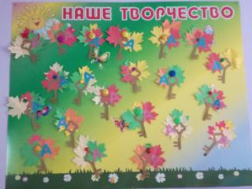
Кол-во детей: 21 чел.
Воспитатель: Морозова Е.С.

Лепка из пластилина
Тема: «Глобус»
Задачи: Учить анализировать и более точно передавать форму изображаемого объекта, его признаки и пропорции. Совершенствовать приёмы работы с пластилином; развивать мелкую моторику рук. Воспитывать самостоятельность в работе.

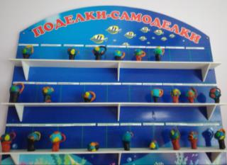
Кол-во детей: 22 чел.
Воспитатель: Рыбина О.И.

Рисование

Тема: «Путешествие на воздушном шаре»
Задачи: учить изображать объекты по представлению и замыслу, передавая форму, пропорции, особенности движения. Учить выделять зрительный центр. Развивать композиционные умения: размещать объекты в соответствии с общим творческим замыслом. Воспитывать аккуратность в работе.
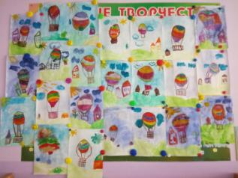
Кол-во детей: 24 чел.
Воспитатель: Рыбина О.И.

